정상파일 %SYSTEM%\lsass.exe : Win-Trojan/Infactlsass.13312 오진 건 발생시 복구 방법

1. 복구 콘솔을 사용하기 위해서 CD 롬으로 부팅이 가능한 윈도우 CD가 필요하며 CD롬에 해당 CD를 삽입합니다.

2. 시스템의 메인보드에서 부팅순서를 CD Rom으로 설정한 후 재 부팅합니다.

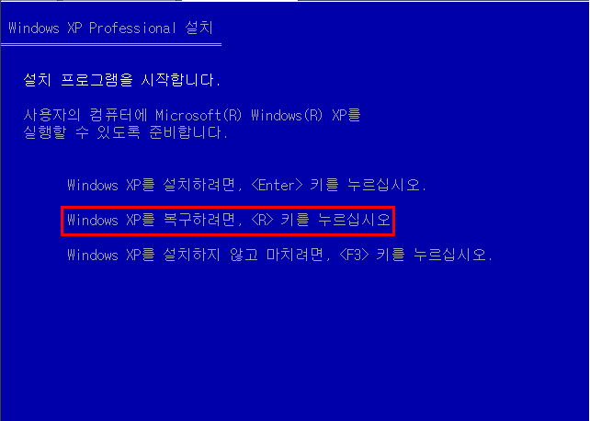
[그림 1]

3. 삽입한 CD가 부팅이 가능하다면 위와 같은 화면이 출력되며 키보드에서 R키를 선택하여 다음 화면으로 넘어 간다.

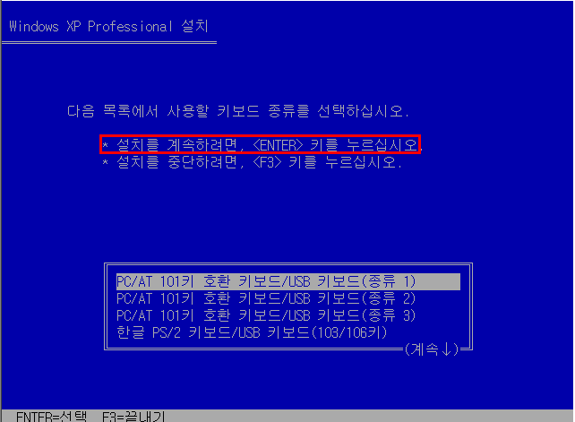
[그림 2]
4. 키보드에서 [Enter]키를 선택하여 다음 화면으로 넘어 간다.

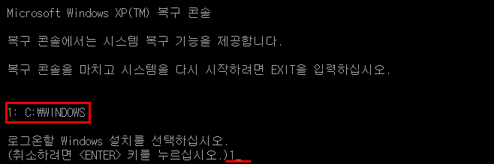
[그림 3]

5. [그림 3]에서처럼 복구 콘솔로 부팅하며 Windows XP가 설치된 폴더가 표시되고 숫자를 입력하여 로그온 할 Windows 설치를 선택한다.

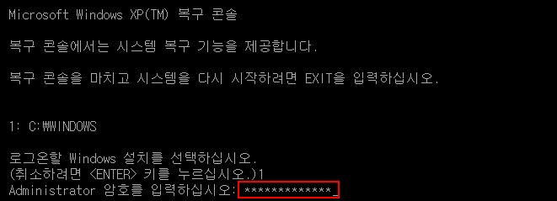[그림 4]

6. 시스템 폴더에 lsass.exe.ahn이 존재하는 경우 아래 그림에 나와 있는 순대로 작업을 수행한 후 완료되면 Exit를 입력한 후 재 부팅 한다.
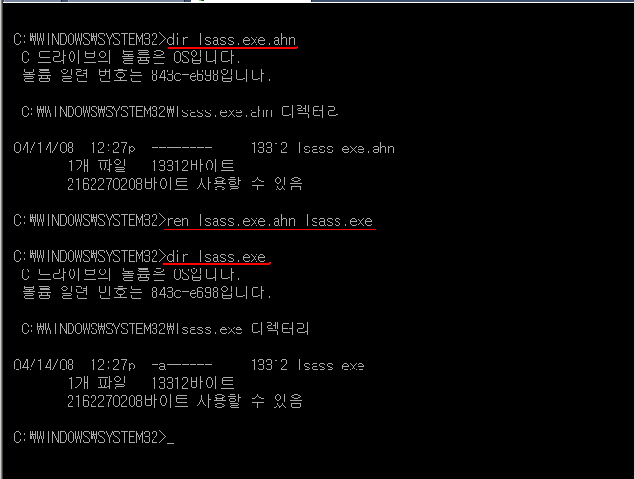
7. 시스템 폴더에 lsass.exe.ahn이 존재하지 않는 경우 CD가 삽입되어 있는 드라이브로 이동한다.

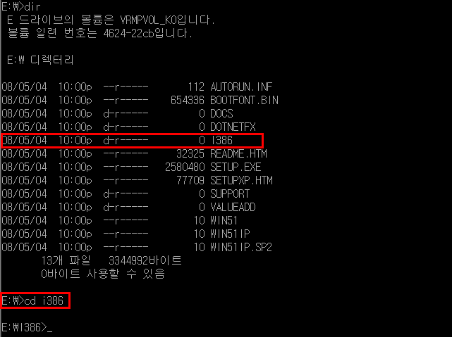

8. Windows 설치 CD에 포함된 i386폴더로 이동한 후 아래 작업을 수행하고 완료되면 Exit를 입력하여 재 부팅한다.

